***Из истории школы***

***Одна из старейших школ г. Чебоксары — это школа №9,***

***ул. Б. Хмельницкого, д.75.   
Школа существует с 1911 года. Она была рассчитана на 150 учащихся. В первую смену занимались 158 человек, во вторую -134. Школа с 1917 по 1940 называлась "Усадской начальной школой Чебоксарского района" (с. Усады).  
  
С 1941 года – «Семилетняя школа №1 г. Чебоксары» (ул. Шевченко).  
  
С 1941 - семилетняя школа №1 г. Чебоксары.   
В 1950 г. переименовали в №9.   
С 1955 г.- средняя школа №9.***

***На данный момент в школе обучается 1300 учеников.***

***Администрация***

**Директор: Пенькова Галина Анатольевна**

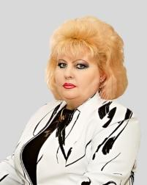

***Контакты.***

***Телефон (факс): +7(8352) 56-28-12-(приёмная).***

***+78352562818 (заместители директора).***

***E-mail, сайт:*** [***cheb-school9@rchuv.ru***](mailto:cheb-school9@rchuv.ru)

***https://707.su/R2Tu***

***Адрес: 428010 г. Чебоксары, Богдана Хмельницкого, 75***



***МБОУ «СОШ № 9» г. Чебоксары***

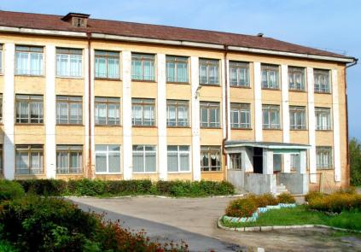

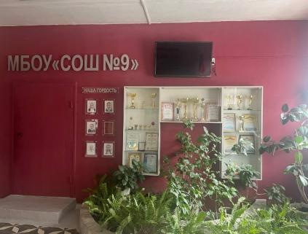

***Кадровый состав***

***В школе 54 педагога, 50 из них имеют высшее образование, 4 – среднее специальное.***

***Имеют высшую квалификационную категорию 17 учителей, первую-17 учителей.***

***В коллективе 25 молодых специалистов до 35 лет.***

***Имеют звание «Почетный работник общего образования РФ» 8 человек,***

***звание «Почетный работник воспитания и просвещения РФ» 2 человека,***

***звание «Заслуженный работник образования ЧР» 1 человек, звание «Заслуженный учитель ЧР» 2 человека.***

***Приглашаем в наш дружный коллектив как молодых специалистов, так и опытных учителей***



***Социальные гарантии***

***- стабильная заработная плата***

***- полный соц. пакет***

***-ежегодный оплачиваемый отпуск продолжительностью 56 дней.***

***-стимулирующие выплаты***

***-надбавка молодым специалистам в размере 50%/75% к окладу***

***-единовременная выплата в 10 окладов молодым специалистам.***

***Жизнь школы***

